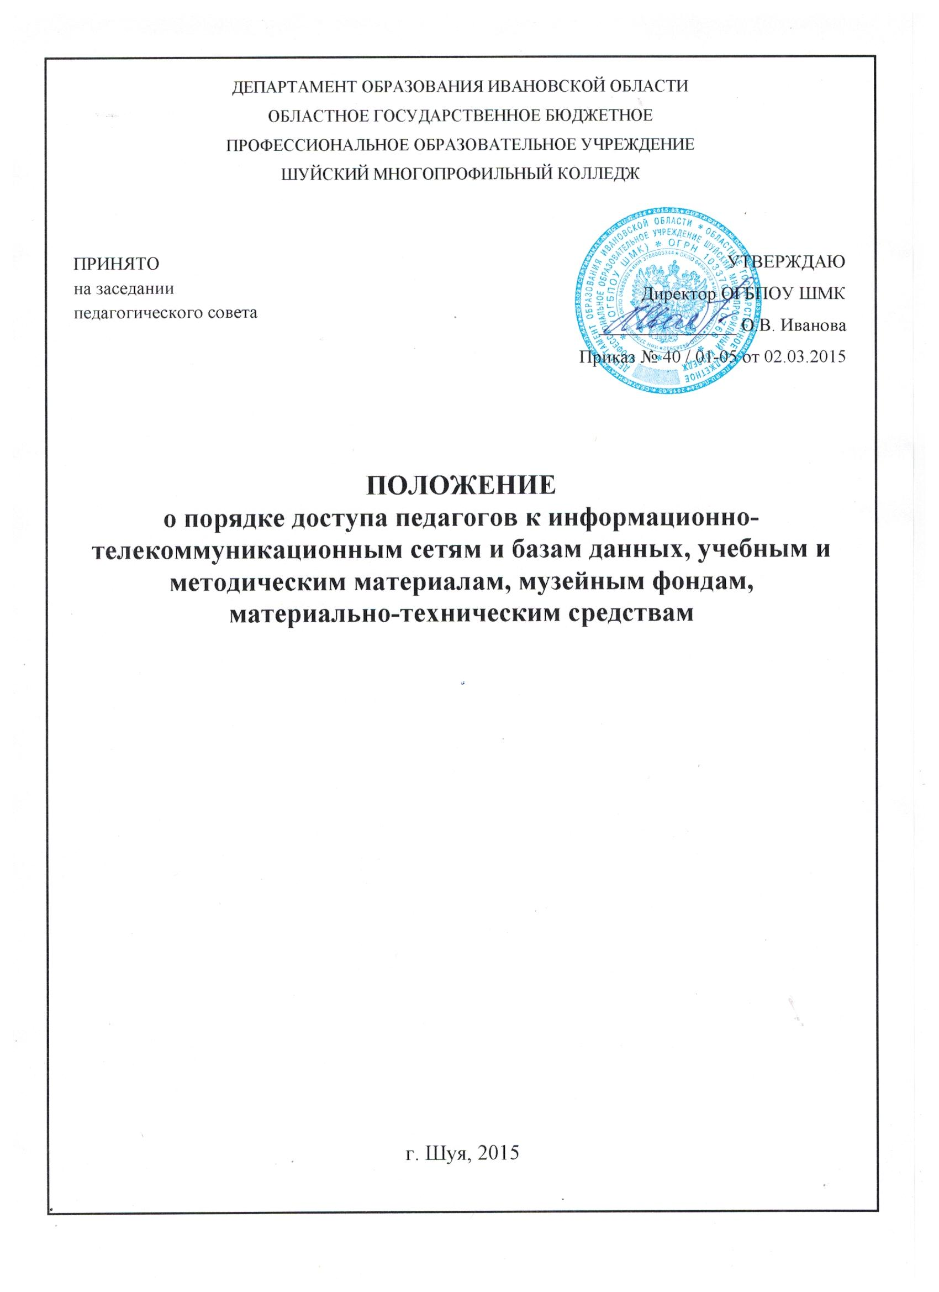

Настоящее Положение определяет порядок доступа педагогов Учреждения, к информационно-телекоммуникационным сетям, базам данных, учебным и методическим материалам, музейным фондам, материально-техническим средствам обеспечения образовательной деятельности, необходимым для качественного осуществления педагогической деятельности Учреждения.
Настоящее Положение разработано на основании:
• п.7 ч.3 ст. 47 Федерального закона от 29.12.2012 № 273-ФЗ «Об образовании в Российской Федерации»;
• Федерального закона от 23.08.1996 N 127-ФЗ "О науке и государственной научно-технической политике";
- Общее положения

Доступ педагогических работников к вышеперечисленным услугам осуществляется в целях качественного осуществления ими педагогической, методической, научной или исследовательской деятельности.
В соответствии с п. 7 ч. 3 ст.47 Федерального закона Российской Федерации от 29 декабря 2012 г. N 273-ФЗ "Об Образовании в Российской Федерации" педагогические работники имеют право на бесплатное получение образовательных, методических услуг оказываемых в Учреждении в порядке, установленном настоящим положением. Действие настоящего Положения распространяется на пользователей любого компьютерного оборудования (компьютеры, компьютерная периферия, коммуникационное оборудование), локальной сети Учреждения, информационным ресурсам и базам данных, (далее - ресурсам).
- Порядок доступа педагогических работников
к информационно-телекоммуникационной сети (Интернет):

Доступ педагогических работников к информационно-телекоммуникационной сети Интернет осуществляется с персональных компьютеров (ноутбуков, планшетных компьютеров и т.п.) Учреждения, подключенных к сети Интернет, в пределах установленного лимита на входящий трафик для Учреждения.
- Доступ к учебным и методическим материалам

Учебные и методические материалы, размещаемые на официальном сайте Учреждения, находятся в открытом доступе. Педагогическим работникам по их запросам могут выдаваться во временное пользование учебные и методические материалы, входящие в оснащение учебных кабинетов. Выдача педагогическим работникам во временное пользование учебных и методических материалов, входящих в оснащение учебных кабинетов, осуществляется работником, на которого возложено заведование учебным кабинетом. Срок, на который выдаются учебные и методические материалы, определяется работником, на которого возложено заведование учебным кабинетом, с учетом графика использования запрашиваемых материалов в данном кабинете. Выдача педагогическому работнику и сдача им учебных и методических материалов фиксируются в журнале выдачи. При получении учебных и методических материалов на электронных носителях, подлежащих возврату, педагогическим работникам не разрешается стирать или менять на них информацию.

- Доступ к материально-техническим средствам
обеспечения образовательной деятельности

Доступ педагогических работников к материально-техническим средствам обеспечения образовательной деятельности осуществляется:
– без ограничения к учебным кабинетам, лабораториям, мастерским, спортивному и актовому залам и иным помещениям и местам проведения занятий во время, определенное в расписании занятий;
– к учебным кабинетам, лабораториям, мастерским, спортивному и актовому залам и иным помещениям, местам проведения занятий вне времени, определенного расписанием занятий, по согласованию с работником, ответственным за данное помещение. Накопители информации (CD-диски, флэш-накопители, карты памяти), используемые педагогическими работниками при работе с компьютерной информацией, предварительно должны быть проверены на отсутствие вредоносных компьютерных программ.

